千石新材料（杭州）有限责任公司年产高分子功能复合材料3000吨项目环境保护验收监测报告

建设单位: 千石新材料（杭州）有限责任公司

2021年8月

目录
一、验收项目概况 1
二、验收监测依据 1
三、 工程建设情况 2
3.1地理位置及平面布置 2
3.2建设内容 3
3.3主要原辅材料 3
3.4建设项目生产设备 3
3.5生产工艺情况介绍 3
3.5.1工艺流程 3
3.6项目变动情况 3
四、环境保护设施 6
4.1污染物治理/防治措施 6
4.2环保设施投资 6
4.3环评批复意见落实情况表 8
五、建设项目环评报告表的主要结论与建议及审批部门审批决定 9
5.1建设项目环评报告表的主要结论与建议 9
5.1.2环评建议和要求 10
5.1.3环评总结论 10
5.2审批部门审批决定（萧环建[2020]420号） 10
六、 验收执行标准 11
6.1废水 11
6.2废气 11
6.3噪声 11
6.4固废 12
6.5总量控制指标 12
七、验收监测内容 13
7.1验收监测内容和频次 13
八、质量保证及质量控制 14
8.1监测分析方法 14
8.2监测仪器分析 14
8.3人员资质 14
8.4质量保证及质量控制 14
九、验收监测工况 16
1、验收检测期间运行工况 16
2、污染物达标排放监测结果 16
十、验收监测结论及建议 20
10.1验收监测结论 20
10.2建议 20

一、验收项目概况
千石新材料（杭州）有限责任公司拟建于萧山区南阳街道龙虎村，租用杭州同昌机械有限公司所属工业用房，从事生产高分子功能复合材料，于2020年12月31日通过杭州市生态环境局萧山分局审批，获得“建设项目环境影响评价文件审批意见”（萧环建[2020]420号），审批内容为年产高分子功能复合材料3000吨。
千石新材料（杭州）有限责任公司于2021年5月和7月委托杭州科谱环境检测技术有限公司承担验收监测工作。杭州科谱环境检测技术有限公司于2021年5月9日～5月10日和7月17日~7月18日 进行了现场勘查，并收集相关资料，制定监测方案。根据监测方案组织了本项目的现场监测和实验室检测工作，在此基础上我公司编写本验收报告。通过现场调查与监测，评价该项目的废气、废水、噪声、固废排放是否达到国家相关标准要求；考核该项目环保设施建设、运行情况是否达到设计要求；该项目环评批复意见落实情况，全面反映环保管理状况并提出存在问题与对策措施。

二、验收监测依据
1、中华人民共和国国务院令第253号《建设项目环境保护管理条例》，1998年11月；
2、国家环保总局总局令第13号《建设项目竣工环境保护验收管理办法》，2001年12月；
3、国家环保总局环发[2000]38号《关于建设项目环境保护设施竣工验收监测管理有关问题的通知》，2000年2月；
4、中华人民共和国国务院第682号令《国务院关于修改〈建设项目环境保护管理条例〉的决定》,2017年10月；
5、杭州希青环保科技有限公司编制《千石新材料（杭州）有限责任公司年产高分子功能复合材料3000吨项目环境影响报告表》，2020年11月；
6、杭州市生态环境局萧山分局萧环建[2020]420号《建设项目环境影响评价文件审批意见》，2020年12月；
7、浙江省环境保护厅浙环发[2009]89号《关于印发<浙江省环境保护厅建设项目竣工环境保护验收技术管理规定>的通知》，2009年12月；
8、关于发布《建设项目竣工环境保护验收暂行办法》的公告，国环规环评（2017）4号；

工程建设情况

3.1地理位置及平面布置
萧山地处钱塘江冲积平原，地势西南高、中部和北部低，南部多山，为山区半山区，境内最高峰为河上镇的雪湾山，海拔743m。项目所在地位于扬子准地台浙西皱褶带的东北端，处于具有造成山褶皱和俯冲带的活动性大陆连缘，地质为新生界第四纪，属海积平原地貌，地势平坦，地面高程7.6～8.1m之间，地势略为偏低。上部为新世纪沉积层，厚10～40m，土质为灰黄色粉土质的亚黏土、黏土和淤泥质、粉质的黏土、亚黏土，含水丰富，多呈饱水状，有机质含量4.0～9.3%。该区土壤为长期水耕熟化过程中发展起来的，属水稻土类。
千石新材料（杭州）有限责任公司位于萧山区南阳街道龙虎村。
本项目地理位置及周边情况详见附图3-1。

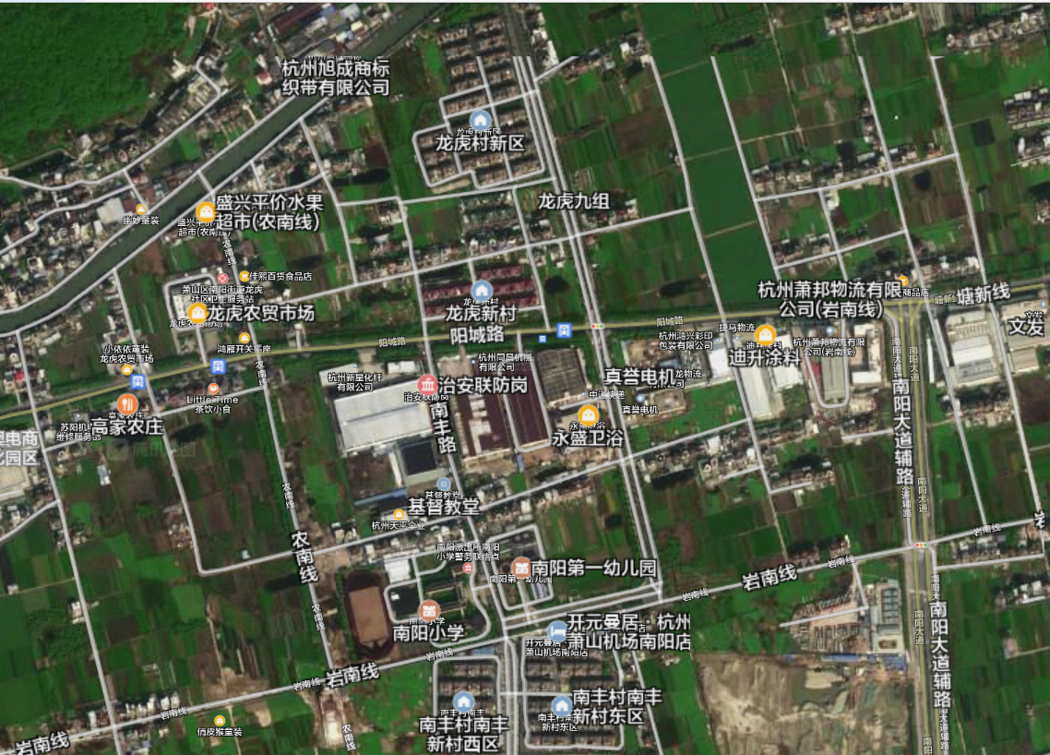
项目所在地

图3-1项目地理位置图

3.2建设内容
- 项目名称：千石新材料（杭州）有限责任公司年产高分子功能复合材料3000吨项目
- 建设单位：千石新材料（杭州）有限责任公司
- 项目性质：新建
- 项目投资情况：400万元
- 生产安排与劳动定员：员工10人，每天平均开机时间约4小时，年工作250天。

3.3主要原辅材料
本项目原辅材料见表3-1。
表3-1项目主要原辅材料消耗表
序号 | 名称 | 设计用量 | 实际用量
1 | 尼龙树脂 | 300t/a | 300t/a
2 | 氧化铁 | 2500t/a | 2500t/a
3 | 铁粉 | 200t/a | 200t/a
4 | 硅烷偶联剂 | 8.5 t/a | 8.5 t/a
5 | 包装材料 | 3000个/a | 3000个/a

3.4建设项目生产设备
表3-2建设项目主要设备表
序号 | 设备名称 | 环评审批 | 实际数量
1 | 高速混合机 | 1台 | 1台
2 | 失重式喂料系统 | 3套 | 3套
3 | 螺杆挤出机组 | 2套 | 2套
4 | 切粒机 | 1台 | 1台
5 | 分筛机 | 1台 | 1台
6 | 破碎机 | 2台 | 2台
7 | 注塑机 | 1台 | 1台
8 | 螺杆挤出机组 | 1台 | 1台
9 | 压机 | 1台 | 1台

3.5生产工艺情况介绍

3.5.1工艺流程
本项目生产工艺流程及产污环节如下：
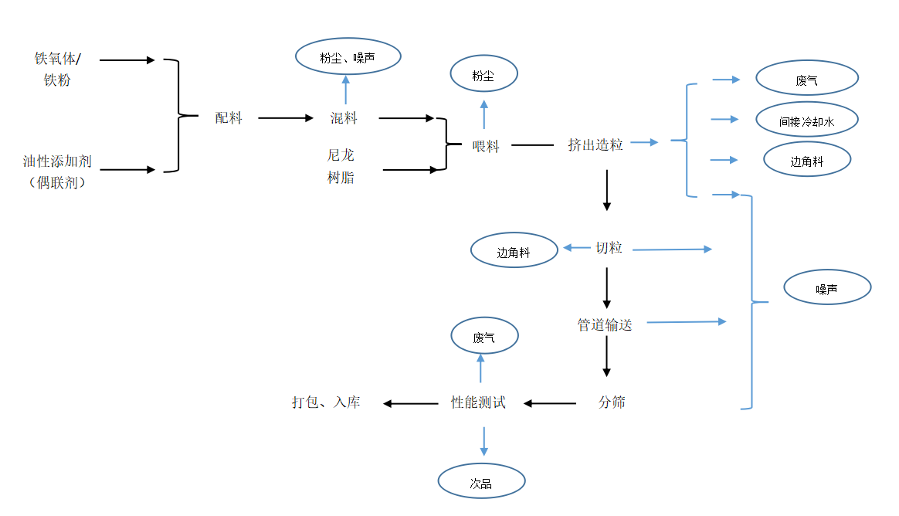
图3-1 本项目生产工艺流程及产污环节
工艺说明：
配料混合：根据生产产品规格要求，将不同比例的原材料进行配料，之后进行高速均匀混合。
喂料：将粉体原料与尼龙通过失重式喂料系统按照产品的比例均匀混合。
挤出造粒：挤出造粒工艺包括熔融挤出和切粒等工序，该工艺将混合的原材料加工成需要的复合材料颗粒，主要产生的废气污染因子为非甲烷总烃。该工艺过程主要在螺杆挤出机上完成。
粒料筛选：磁性塑料粒子通过振动筛将过大或过细的粒子进行分离。
性能测试：每批次产品抽选出一部分进行检验(即送注塑机、挤出机等进行检验)，检验复合材料粒子的性能。
打包：将粒子按照客户需求规格进行打包装袋。
检验过程中产生的次品和边角料经破碎后全部回用，破碎后颗粒较大，且破碎机密封性能良好，故基本无粉尘(颗粒物)产生，可忽略。加工温度260℃左右。冷却用水循环使用，定量添加，不外排，故不形成生产废水。

3.6项目变动情况
3.6.1项目产品方案
项目产品方案见表3-3
表3-3 项目产品方案及生产规模
产品名称 | 设计产能 | 实际产能
高分子功能复合材料 | 3000t/a | 3000t/a
3.6.2变动情况
根据现场勘查和企业提供的资料，本项目建设情况变动见表3-4
表3-4建设情况变动表
序号 | 项目 | 环评审批 | 实际情况 | 备注
1 | 本项目具体变动情况见表3-1～表3-3
2 | 水 | 750t/a | 750t/a
3 | 电 | 5万kW·h/a | 5万kW·h/a | /

四、环境保护设施

4.1污染物治理/防治措施
4.1.1废水
本项目不排放生产废水，冷却水循环使用于挤出工序，不外排，因此排放的废水主要为职工生活污水。
生活污水经化粪池处理后纳管排放。
4.1.2废气
本项目生产过程中产生的废气主要为挤出有机废气和投料粉尘。
对于挤出、试样过程中产生的废气，企业在废气排放口配套有废气收集装置，收集的废气经管道排入废气处理装置，经等离子+活性炭吸附处理后，15m高空排放。对于投料过程中产生的粉尘，企业将产生的粉尘收集后经布袋除尘设备处理后排放。
4.1.3噪声
本项目噪声主要为高速混合机、螺杆挤出机组等运行过程中产生。项目实施后，主要噪声源均设置在车间内。生产车间采取一定程度的封闭、隔音处理，噪声要求达到《工业企业厂界环境噪声排放标准》（GB12348-2008）中的2类标准。
4.1.4固废
本项目投产后，废包装材料由物资公司回收再利用，不排放；生活垃圾由当地环卫部门统一清运处置，不产生二次污染。废活性炭、废包装桶（油桶）属于危险固废，需委托有资质单位处置，平时存放应按照危废管理，同时做好危废暂存场所的防雨、防渗漏、防扬撒“三防”措施。

4.2环保设施投资
环保投资是实现各项环保措施的重要保证。为了使该项目的发展与环境保护相协调，企业应该在废水处理、噪声防治、固废收集等环境保护工作上投入一定资金，以确保环境污染防治工程措施到位，使环保“三同时”工作得到落实，本项目环保投资估算为20万元,主要为废水治理设施、噪声治理设施的购置等，占项目总投资的5%左右，见表4-1。
表4-1 建设项目环保投资估算
序号 | 项目 | 内容 | 投资（万元）
1 | 废气治理 | 集气罩、废气处理设备 | 15
2 | 废水治理 | 污水处理费 | 2
3 | 噪声治理 | 隔声降噪设施（如减震垫等） | 2
4 | 固废治理 | 委托处理费 | 1
 | 总计 | / | 20

4.3环评批复意见落实情况表
表4-2环评批复意见落实表
项目 | 环评批复要求 | 实际落实情况
项目选址及建设内容 | 1、年产高分子功能复合材料3000吨  2、地址：杭州市萧山区南阳街道龙虎村 | - 年产高分子功能复合材料3000吨  - 地址：杭州市萧山区南阳街道龙虎村
废水 | 实行雨污分流、清污分流，生活污水必须经预处理达到《污水综合排放标准》(GB8978-1996 ) 三级标准后纳入城市污水管网。氨氮的接管标准参照《工业企业废水氮、磷污染物间接排放限值》(DB33/887-2013)）中的限值，冷却水循环回用不得外排。 | 符合：  本项目实行雨污分流，清污分流。该企业运行过程中产生的员工生活污水，经化粪池处理后纳管排放。冷却水循环回用不得外排。
废气 | 工艺废气(工艺粉尘、有机废气等）必须配备处理设施经集中收集处理后达到《合成树脂工业污染物排放标准》（GB31572-2015）中的相关标准后方可排放；厂区内VOCs无组织排放监控点浓度执行《挥发性有机物无组织排放控制标准》（GB37822-2019）中附录A表A.1规定的特别排放限值。 | 对于挤出、试样过程中产生的废气，企业在废气排放口配套有废气收集装置，收集的废气经管道排入废气处理装置，经等离子+活性炭吸附处理后，15m高空排放。对于投料过程中产生的粉尘，企业将产生的粉尘收集后经布袋除尘设备处理后排放。
噪声 | 厂区高噪声设备必须合理布局，远离敏感点。釆取隔声降噪措施，确保厂界噪声达到《工业企业厂界环境噪声排放标准》（GB12348-2008）2类标准。 | 符合：  1.所选设备均为低噪声设备，布局合理，隔声降噪、动静分离。  2.项目工业企业厂界环境噪声达到《工业企业厂界环境噪声排放标准（GB12348-2008）中2类标准。
固废 | 固体废弃物必须妥善处置，危险废物须委托有资质单位处置，禁止随意丢弃或焚烧，不得产生二次污染。 | 项目投产后，废包装材料由物资公司回收再利用，不排放；生活垃圾由当地环卫部门统一清运处置，不产生二次污染。废活性炭、废包装桶（油桶）属于危险固废，需委托有资质单位处置，平时存放应按照危废管理，同时做好危废暂存场所的防雨、防渗漏、防扬撒“三防”措施。

五、建设项目环评报告表的主要结论与建议及审批部门审批决定

5.1建设项目环评报告表的主要结论与建议
5.1.1环评中要求落实的环保措施
表5-1环评中环保措施一览表
内容  类型 | 排放源 | 污染物名称 | 环评中要求处理措施 | 实际处理措施
大气  污染物 | 挤出 | 有机废气 | 收集后经低温等离子+活性炭吸附处理后通过排气筒15米高空排放 | 收集后经低温等离子+活性炭吸附处理后通过排气筒15米高空排放
大气  污染物 | 投料 | 粉尘 | 收集后经布袋除尘后车间排放，定期清扫 | 收集后经布袋除尘后车间排放，定期清扫
水污  染物 | 员工 | 生活污水 | 经化粪池处理后纳管排放 | 经化粪池处理后纳管排放
固体  废物 | 员工 | 生活垃圾 | 由环卫部门统一收集后卫生填埋 | 由环卫部门统一收集后卫生填埋
固体  废物 | 废气处理装置 | 废活性炭 | 委托资质单位处理 | 委托资质单位处理
固体  废物 | 车间 | 废包装桶（油桶） | 委托资质单位处理 | 委托资质单位处理
固体  废物 | 车间 | 废包装材料 | 收集后出售给物资公司再利用 | 收集后出售给物资公司再利用
噪  声 | （1）清洁生产，尽量选用优质低噪设备，以减轻噪声对环境的污染。  （2）为了减少生产车间对周围环境的影响，生产车间安装隔声门窗并在生产时关闭窗户，使噪声受到最大程度的隔绝和吸收，以减小对环境的影响。  （3）对设备进行定期维修，保持设备良好的运转状态。
其它 | 另外，本项目在运营过程中应加强管理、注意环境卫生。
生态保护措施及预期效果：
根据现场踏勘，本项目在现有厂房内实施，无须新征土地，无施工期环境污染，因此项目建设不存在建设期占用耕地、破坏植被、水土流失以及破坏原有生态系统等生态影响。项目运营期间主要从事高分子功能复合材料生产，生产规模不大且污染物产生量较少，只要企业落实本报告提出的污染治理措施，项目的实施对区域生态环境的影响较小。

5.1.2环评建议和要求
（1）确保本报告所提出的各项污染防治措施落到实处，切实履行“三同时”。并尽快申请环保竣工验收。
（2）尽量选取低噪声设备，设备安装时应注意隔音、降噪。
（3）落实好固体废弃物的出路，禁止焚烧，防止二次污染。
（4）制定并落实各种相关的生产管理制度，加强对职工的培训教育，做好各项生产事故防范措施。
（5）关心并积极听取可能受项目环境影响的附近的居民和附近单位的工作人员的反映，定期向项目最高管理者和当地环保部门汇报项目环境保护工作的情况，同时接受当地环境保护部门的监督和管理。遵守有关环境法律、法规，树立良好的企业形象，实现经济效益与社会效益、环境效益相统一。

5.1.3环评总结论
千石新材料（杭州）有限责任公司年产高分子功能复合材料3000吨项目选址合理，符合国家产业政策，项目建设符合清洁生产原则，项目污染物在达标排放情况下对周围环境影响较小，区域环境质量能维持现状，只要厂方重视环保工作，认真落实评价提出的各项污染防治对策，加强对污染物的治理工作，做到环保工作专人分管，责任到人，加强对各类污染源的管理，落实环保治理所需要的资金，则该项目的实施，可以做到在较高的生产效益的同时，又能达到环境保护的目标。因此该项目从环保角度来说是可行的。

5.2审批部门审批决定（萧环建[2020]420号）
建设项目环境影响评价文件审批意见
具体见报告附件

验收执行标准

6.1废水
项目所在区块截污管网已经建成，废水预处理达到《污水综合排放标准》（GB8978-1996）三级标准后送污水处理厂（其中NH₃-N 的进水标准执行《工业企业废水氮、磷污染物间接排放限值》(DB33/887-2013)中其他企业的间接限值，即35mg/L），具体见表6-1。
表6-1污水排放标准
污染物名称 | 《污水综合排放标准》(GB8978-1996)中三级标准 | 单位
pH | 6～9
COD_{cr} ≤ | 500 | mg/L
SS ≤ | 400 | mg/L
NH₃-N ≤ | 35 | mg/L
石油类 ≤ | 20 | mg/L

6.2废气
本项目生产过程中有有机废气、粉尘产生,排放执行《合成树脂工业污染物排放标准》GB31572-2015 表 5 中标准，具体见表6-2。厂区内VOCs 无组织排放执行《挥发性有机物无组织排放控制标准》（GB37822-2019）中特别排放限值标准，具体见表6-3。
表6-2 《合成树脂工业污染物排放标准》GB31572-2015
污染物 | 排放限值（mg/m³） | 污染物排放监控位置 | 企业边界大气污染物浓度限值
非甲烷总烃 | 60 | 车间或生产设施排气筒 | 4
颗粒物 | 20 | 车间或生产设施排气筒 | 1
单位产品非甲烷总烃排放量（kg/t产品） | 0.3 | —— | ——
表6-3 厂区内VOCs无组织排放限值
污染物项目 | 排放限值 | 特别排放限值 | 限值含义 | 无组织排放监控位置
NMHC | 10 | 6 | 监控点处1h平均浓度值 | 在厂房外设置监控点
NMHC | 30 | 20 | 监控点处任意一次浓度值 | 在厂房外设置监控点

6.3噪声
本项目厂界噪声执行《工业企业厂界环境噪声排放标准》（GB12348-2008）中昼间2类标准，具体标准值见表6-4。
表6-4工业企业厂界环境噪声排放标准》（GB12348-2008）
声环境功能区类别 | 昼间 | 夜间
2类 | 60dB（A） | 50dB（A）

6.4固废
本项目固废已落实环评要求处置措施，根据环评报告不会造成二次污染，本次不做检测。

6.5总量控制指标
表6-5 总量控制指标
控制项目 | 批准值 | 实际排放量 | 计算公式
排水量(t/a) | 360 | 360 | /
化学需氧量(t/a) | 0.018 | 0.018 | 360*50/1000000=0.018
氨氮 (t/a) | 0.001 | 0.001 | 360*2.5/1000000=0.001
VOC | 0.029t/a | 0.011 | （0.0046+0.0047）/2*300*8=0.011
备注 | 化学需氧量、氨氮排放浓度为最终处理后的排放浓度

七、验收监测内容

7.1验收监测内容和频次
根据我公司生产情况，本次验收对该项目的废气、噪声、生活污水进行监测。监测内容具体见表7-1：
表7-1监测内容
监测内容 | 监测点位及个数 | 监测项目 | 频次
生活污水 | 生活污水  排放口 | pH值、化学需氧量、氨氮、悬浮物 | 4次/天，连续两天
噪声 | 厂界四周 | 噪声 | 2次/天，连续两天
废气 | 厂界四周 | 颗粒物、非甲烷总烃 | 4次/天，连续两天
废气 | 排气筒 | 非甲烷总烃 | 3次/天，连续两天

采样布点示意图：
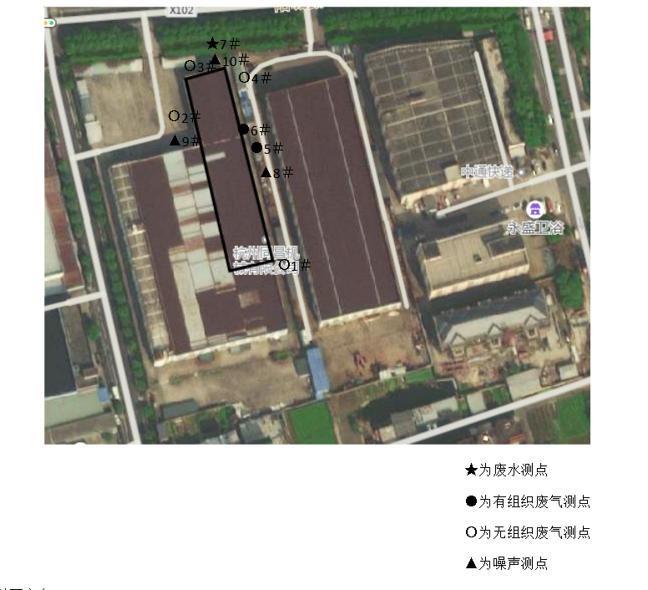

八、质量保证及质量控制

8.1监测分析方法
监测分析方法按照国家标准分析方法和国家环保局颁布的监测分析方法及有关规定执行。样品的采集、运输、保存及实验室分析全过程质量保证参照《浙江省环境监测质量保证技术规定》执行。监测分析方法见表8-1。
表8-1监测项目分析测试方法一览表
序号 | 监测项目 | 监测分析方法
1 | pH值 | 水质pH的测定玻璃电极法GB/T6920-1986
2 | 悬浮物 | 水质悬浮物的测定重量法GB/T11901-1989
3 | 化学需氧量 | 水质化学需氧量的测定重铬酸盐法HJ 828-2017
4 | 氨氮 | 水质氨氮的测定气相分子吸收光谱法HJ/T195-2005
5 | 厂界环境噪声 | 工业企业厂界环境噪声排放标准 GB 12348-2008
6 | 颗粒物 | 固定污染源排气中颗粒物测定与气态污染物采样方法 GB/T 16157-1996及修改单
7 | 非甲烷总烃 | 固定污染源废气 总烃、甲烷和非甲烷总烃的测定 气相色谱法 HJ 38-2017

8.2监测仪器分析
根据《检测检验机构认定评审准则》的相关定,建立合适本公司的《仪器设备管理程序》、《仪器设备期间核查程序》等与仪器设备相关的程序,使设备的性能和状态符合检测技术要求,对仪器设备实施有效管理。
我公司参与本次项目监测的仪器均由资质单位经过检定,并在有效的检定范围之内,设备使用前校准合格后使用,能保证监测数据的有效性。

8.3人员资质
参与本项目的采样，分析人员均参与浙江省环境协会及公司内部培训，并通过考核，拥有相关领域的上岗证，做到执证上岗。

8.4质量保证及质量控制
1、监测分析方法采用国家和行业标准分析方法，监测人员经过持证上岗考核并持有合格证书，所用监测仪器设备状态正常且均在有效检定周期内。
2、气态样品现场采样和测试前、后，仪器使用标准装置进行校准，标准装置经过检定合格并在有效期内，并按照国家标准、技术规范和质量保证的要求进行全过程质量控制。
3、在监测期间，样品采集、运输、保存、均按照环境保护部发布的《环境监测质量管理技术导则》（HJ 630-2011）和《浙江省环境监测质量保证技术规定》的要求进行。
4、监测数据和报告实行三级审核制度。

九、验收监测工况

1、验收检测期间运行工况
表9-1验收检测期间生产工况
产品名称 | 5月9日 |  | 5月10日 |  | 7月17日 |  | 7月18日
产品名称 | 实际日产量 | 负荷 | 实际日产量 | 负荷 | 实际日产量 | 负荷 | 实际日产量 | 负荷
高分子功能复合材料 | 9吨 | 90% | 8.5吨 | 85% | 9吨 | 90% | 8.5吨 | 85%

2、污染物达标排放监测结果

表9-2 检测期间气象情况

监测日期 | 监测时段 | 气温  （℃） | 气压  （kPa） | 风向 | 风速  （m/s） | 天气状况
2021.05.09 | 09:59-10:59 | 22.7 | 101.1 | 东南 | 1.7 | 晴
2021.05.09 | 11:09-12:09 | 24.0 | 101.0 | 东南 | 1.4 | 晴
2021.05.09 | 12:19-13:19 | 25.5 | 101.0 | 东南 | 1.1 | 晴
2021.05.09 | 13:29-14:29 | 26.5 | 100.9 | 东南 | 2.0 | 晴
2021.05.10 | 09:31-10:31 | 25.0 | 100.1 | 东南 | 1.1 | 晴
2021.05.10 | 10:41-11:41 | 27.1 | 100.0 | 东南 | 2.0 | 晴
2021.05.10 | 11:51-12:51 | 28.9 | 99.9 | 东南 | 1.9 | 晴
2021.05.10 | 13:01-14:01 | 30.2 | 99.9 | 东南 | 1.0 | 晴

一、废水
（1）生活污水监测结果
表9-3废 水 检 测 结 果
单位：mg/L，pH值：无量纲
监测点位 | 监测时间 |  | 样品性状 | pH值 | 化学  需氧量 | 氨氮 | 悬浮物
生活污水排放口★7# | 05月09日 | 09:15 | 微黄微浑 | 7.89 | 72 | 0.736 | 30
生活污水排放口★7# | 05月09日 | 10:15 | 微黄微浑 | 7.86 | 74 | 0.754 | 31
生活污水排放口★7# | 05月09日 | 11:15 | 微黄微浑 | 7.90 | 70 | 0.704 | 30
生活污水排放口★7# | 05月09日 | 12:15 | 微黄微浑 | 7.88 | 71 | 0.719 | 30
生活污水排放口★7# | 05月09日 | 日均值/范围 |  | 7.86-7.90 | 72 | 0.728 | 30
生活污水排放口★7# | 05月  10日 | 09:06 | 微黄微浑 | 7.94 | 66 | 0.802 | 29
生活污水排放口★7# | 05月  10日 | 10:06 | 微黄微浑 | 7.96 | 69 | 0.754 | 31
生活污水排放口★7# | 05月  10日 | 11:06 | 微黄微浑 | 7.98 | 66 | 0.780 | 30
生活污水排放口★7# | 05月  10日 | 12:06 | 微黄微浑 | 7.95 | 66 | 0.815 | 30
生活污水排放口★7# | 05月  10日 | 日均值/范围 |  | 7.94-7.98 | 67 | 0.788 | 30
标准限值 |  |  |  | 6~9 | 500 | 35 | 400
测值判定 |  |  |  | 达标 | 达标 | 达标 | 达标
（2）生活污水监测结果评价
监测结果表明：所测污水中pH值、化学需氧量、悬浮物排放浓度满足《污水综合排放标准》GB8978-1996中三级标准要求，氨氮排放浓度满足《工业企业废水氮、磷污染物间接排放限值》(DB33/887-2013)中其他企业间接排放要求。
二、废气
（1）废气监测结果
表9-4 有组织废气检测结果表
工艺设备名称及型号 |  |  | 挤出试样 | 挤出试样 | 标准  限值 | 达标情况
净化器名称及型号 |  |  | 等离子+活性炭 |  | / | /
排气筒高度（m） |  |  | 15 |  | / | /
采样日期 |  |  | 07月17日 |  | / | /
测试断面 |  |  | 净化设备前采样口1# | 净化设备后采样口2# | / | /
平均烟气温度 (℃) |  |  | 33 | 36 | / | /
平均烟气含湿量 (％) |  |  | 2.6 | 3.0 | / | /
平均测点烟气流速 (m/s) |  |  | 3.42 | 3.72 | / | /
平均实测烟气量 (m³/h) |  |  | 2.92×10³ | 3.18×10³ | / | /
管道截面积（m²） |  |  | 0.2375 | 0.2375 | / | /
平均标态干烟气量（m³/h） |  |  | 2.51×10³ | 2.69×10³ | / | /
非甲烷总烃 | 平均浓度(mg/m³) |  | 8.72 | 1.74 | 60 | 达标
非甲烷总烃 | 平均排放速率(kg/h) |  | 0.0218 | 4.67×10⁻³ | / | /
非甲烷总烃 | 去除率（%） |  | 78.6 |  | / | /
采样日期 |  |  | 07月18日 |  | / | /
测试断面 |  |  | 净化设备前采样口1# | 净化设备后采样口2# | / | /
平均烟气温度 (℃) |  |  | 34 | 36 | / | /
平均烟气含湿量 (％) |  |  | 2.4 | 2.8 | / | /
平均测点烟气流速 (m/s) |  |  | 3.29 | 3.87 | / | /
平均实测烟气量 (m³/h) |  |  | 2.98×10³ | 3.31×10³ | / | /
管道截面积（m²） |  |  | 0.2375 | 0.2375 | / | /
平均标态干烟气量（m³/h） |  |  | 2.57×10³ | 2.82×10³ | / | /
非甲烷总烃 |  | 平均浓度(mg/m³) | 8.73 | 1.69 | 60 | 达标
 |  | 平均排放速率(kg/h) | 0.0224 | 4.75×10⁻³ | / | /
 |  | 去除率（%） | 78.8 |  | / | /
备注：本表显示的结果为3次测量的平均值。
表9-5 无组织废气检测结果表
单位：mg/m³
监测点位 | 监测时间段 |  | 颗粒物 | 非甲烷总烃
上风向○1# | 05月  09日 | 09:59-10:59 | 0.217 | 0.65
上风向○1# | 05月  09日 | 11:09-12:09 | 0.200 | 0.53
上风向○1# | 05月  09日 | 12:19-13:19 | 0.200 | 0.88
上风向○1# | 05月  09日 | 13:29-14:29 | 0.217 | 0.55
下风向○2# | 05月  09日 | 09:59-10:59 | 0.217 | 0.90
下风向○2# | 05月  09日 | 11:09-12:09 | 0.217 | 1.05
下风向○2# | 05月  09日 | 12:19-13:19 | 0.200 | 1.00
下风向○2# | 05月  09日 | 13:29-14:29 | 0.200 | 0.99
下风向○3# | 05月  09日 | 09:59-10:59 | 0.233 | 1.01
下风向○3# | 05月  09日 | 11:09-12:09 | 0.200 | 0.80
下风向○3# | 05月  09日 | 12:19-13:19 | 0.233 | 0.87
下风向○3# | 05月  09日 | 13:29-14:29 | 0.217 | 0.70
下风向○4# | 05月  09日 | 09:59-10:59 | 0.233 | 1.04
下风向○4# | 05月  09日 | 11:09-12:09 | 0.233 | 0.96
下风向○4# | 05月  09日 | 12:19-13:19 | 0.217 | 0.91
下风向○4# | 05月  09日 | 13:29-14:29 | 0.217 | 1.00
上风向○1# | 05月  10日 | 09:31-10:31 | 0.217 | 0.89
上风向○1# | 05月  10日 | 10:41-11:41 | 0.200 | 0.94
上风向○1# | 05月  10日 | 11:51-12:51 | 0.200 | 0.99
上风向○1# | 05月  10日 | 13:01-14:01 | 0.217 | 0.92
下风向○2# | 05月  10日 | 09:31-10:31 | 0.233 | 0.80
下风向○2# | 05月  10日 | 10:41-11:41 | 0.200 | 1.07
下风向○2# | 05月  10日 | 11:51-12:51 | 0.200 | 0.87
下风向○2# | 05月  10日 | 13:01-14:01 | 0.217 | 1.01
下风向○3# | 05月  10日 | 09:31-10:31 | 0.200 | 0.93
下风向○3# | 05月  10日 | 10:41-11:41 | 0.217 | 0.74
下风向○3# | 05月  10日 | 11:51-12:51 | 0.217 | 0.91
下风向○3# | 05月  10日 | 13:01-14:01 | 0.217 | 0.84
下风向○4# | 05月  10日 | 09:31-10:31 | 0.200 | 0.90
下风向○4# | 05月  10日 | 10:41-11:41 | 0.217 | 0.82
下风向○4# | 05月  10日 | 11:51-12:51 | 0.200 | 0.83
下风向○4# | 05月  10日 | 13:01-14:01 | 0.217 | 0.88
标准限值 |  |  | 1.0 | 4.0
测值判定 |  |  | 达标 | 达标

结论：监测期间，千石新材料（杭州）有限责任公司挤出、试样车间废气出口非甲烷总烃、厂界无组织非甲烷总烃、颗粒物排放浓度均低于GB 31572-2015《合成树脂工业污染物排放标准》表5大气污染物特别排放限值。
5、噪声
（1）监测结果
在厂界符合监测要求处设置设4个监测点，每个监测点连续两天，监测结果见下表：
表9-6噪 声 检 测 结 果
监测点位 | 监测时间 |  | 主要声源 | 等效声级L_{eq} | 标准  限值 | 测值  判定
监测点位 |  |  | 主要声源 | 测量结果 | 标准  限值 | 测值  判定
厂界东▲8# | 05月09日 | 09:44-09:45 | 厂内生产噪声 | 57 | 60 | 达标
厂界西▲9# | 05月09日 | 09:50-09:51 | 厂内生产噪声 | 58 | 60 | 达标
厂界北▲10# | 05月09日 | 09:56-09:57 | 厂内生产噪声 | 59 | 60 | 达标
厂界东▲8# | 05月09日 | 13:48-13:49 | 厂内生产噪声 | 58 | 60 | 达标
厂界西▲9# | 05月09日 | 13:56-13:57 | 厂内生产噪声 | 58 | 60 | 达标
厂界北▲10# | 05月09日 | 14:04-14:05 | 厂内生产噪声 | 59 | 60 | 达标
厂界东▲8# | 05月10日 | 09:47-09:48 | 厂内生产噪声 | 58 | 60 | 达标
厂界西▲9# | 05月10日 | 09:53-09:54 | 厂内生产噪声 | 57 | 60 | 达标
厂界北▲10# | 05月10日 | 10:00-10:01 | 厂内生产噪声 | 58 | 60 | 达标
厂界东▲8# | 05月10日 | 13:02-13:03 | 厂内生产噪声 | 56 | 60 | 达标
厂界西▲9# | 05月10日 | 13:08-13:09 | 厂内生产噪声 | 57 | 60 | 达标
厂界北▲10# | 05月10日 | 13:14-13:15 | 厂内生产噪声 | 58 | 60 | 达标
备注：厂界南侧与邻厂相连，无监测条件。
监测期间，05月09日，天气状况：晴，风速：2.1m/s；05月10日，天气状况：晴，风速：1.7m/s。
（2）噪声监测结果评价
监测结果表明：4个监测点经过2个周期（2天）的监测，厂界四周噪声值均低于《工业企业厂界环境噪声排放标准》GB 12348-2008中2类区标准限值。

十、验收监测结论及建议

10.1验收监测结论
10.1.1环境保护执行情况
千石新材料（杭州）有限责任公司在项目建设中基本履行了环境影响评价制度，环境保护审批手续较为齐全。对于建设项目环境影响评价报表及批复文件中的环境保护要求已基本落实。
10.1.2废水
本项目废水主要为员工生活污水，生活污水经化粪池处理后纳管排放。
监测结果表明：所测污水中pH值、化学需氧量、悬浮物排放浓度均符合《污水综合排放标准》GB8978-1996中三级标准要求，氨氮排放浓度符合《工业企业废水氮、磷污染物间接排放限值》(DB33/887-2013)中其他企业的间接排放要求。
10.1.3废气
监测期间，千石新材料（杭州）有限责任公司挤出、试样车间废气出口非甲烷总烃、厂界无组织非甲烷总烃、颗粒物排放浓度均低于GB 31572-2015《合成树脂工业污染物排放标准》表5大气污染物特别排放限值。
10.1.4噪声
监测结果表明：4个监测点经过2个周期（2天）的监测，厂界四周噪声值均低于《工业企业厂界环境噪声排放标准》GB 12348-2008中2类区标准限值。
10.1.5固废

项目投产后，废包装材料由物资公司回收再利用，不排放；生活垃圾由当地环卫部门统一清运处置，不产生二次污染。废活性炭、废包装桶（油桶）属于危险固废，需委托有资质单位处置，平时存放应按照危废管理，同时做好危废暂存场所的防雨、防渗漏、防扬撒“三防”措施。

10.2建议
建议进一步提高环保管理水平，健全各项规章制度并严格遵照执行，同时做好以下工作：
（1）本着“以防为主，综合治理，以管促治”的原则，加强科学管理，切实落实企业制定的各项环保措施，以进一步减少污染的排放量；
（2）建立环保管理制度，并设专职环保管理人员；
（3）加强对固体废物的管理与处置，以防造成二次污染。
（4）做好场区隔声措施避免产生异常使噪声对周边环境造成影响。
（5）加强环保治理设施的管理，保证处理设施正常运行。

1、企业生产报表
产品名称 | 5月9日 |  |  | 5月10日
产品名称 | 实际日产量 | 负荷 | 实际日产量 |  | 负荷
高分子功能复合材料 | 9吨 | 90% | 8吨 |  | 85%
2、项目主要原辅材料消耗表
序号 | 名称 | 设计用量 | 实际用量
1 | 尼龙树脂 | 300t/a | 300t/a
2 | 氧化铁 | 2500t/a | 2500t/a
3 | 铁粉 | 200t/a | 200t/a
4 | 硅烷偶联剂 | 8.5 t/a | 8.5 t/a
5 | 包装材料 | 3000个/a | 3000个/a

3、项目生产设备
序号 | 设备名称 | 环评审批 | 实际数量
1 | 高速混合机 | 1台 | 1台
2 | 失重式喂料系统 | 3套 | 3套
3 | 螺杆挤出机组 | 2套 | 2套
4 | 切粒机 | 1台 | 1台
5 | 分筛机 | 1台 | 1台
6 | 破碎机 | 2台 | 2台
7 | 注塑机 | 1台 | 1台
8 | 螺杆挤出机组 | 1台 | 1台
9 | 压机 | 1台 | 1台

单位盖章

年 月 日

11、建设项目环境保护“三同时”竣工验收登记

建设项目工程竣工环境保护“三同时”验收报告表
填表单位（盖章）： 填表人（签字）： 项目经办人（签字）：
建设项目 | 项目名称 |  |  | 千石新材料（杭州）有限责任公司年产高分子功能复合材料3000吨项目 |  |  |  |  |  | 项目代码 |  | 其他非金属矿物制品制造C3099 | 建设地点 |  | 萧山区南阳街道龙虎村
建设项目 | 行业类别（分类管理名录） |  |  |  |  |  |  |  |  | 建设性质 |  | 新建
建设项目 | 设计生产能力 |  |  | 年产高分子功能复合材料3000吨 |  |  |  |  |  | 实际生产能力 |  | 年产高分子功能复合材料3000吨 | 环评单位 |  | 杭州希青环保科技有限公司
建设项目 | 环评文件审批机关 |  |  | 杭州市生态环境局萧山分局 |  |  |  |  |  | 审批文号 |  | 萧环建[2020]420号 | 环评文件类型 |  | 报告表
建设项目 | 开工日期 |  |  | 2021年 |  |  |  |  |  | 竣工日期 |  |  | 排污许可证申领时间
建设项目 | 环保设施设计单位 |  |  |  |  |  |  |  |  | 环保设施施工单位 |  |  | 本工程排污许可证编号
建设项目 | 验收单位 |  |  |  |  |  |  |  |  | 环保设施监测单位 |  |  | 验收监测时工况
建设项目 | 投资总概算（万元） |  |  | 400 |  |  |  |  |  | 环保投资总概算（万元） |  | 20 | 所占比例（%） |  | 5
建设项目 | 实际总投资 |  |  | 400 |  |  |  |  |  | 实际环保投资（万元） |  | 20 | 所占比例（%） |  | 5
建设项目 | 废水治理（万元） |  |  |  | 废气治理（万元） |  | 噪声治理（万元） |  |  | 固体废物治理（万元） |  |  | 绿化及生态（万元） |  |  | 其他（万元）
建设项目 | 新增废水处理设施能力 |  |  |  |  |  |  |  |  | 新增废气处理设施能力 |  |  | 年平均工作时
运营单位 |  |  |  |  |  |  |  | 运营单位社会统一信用代码（或组织机构代码） |  |  |  |  | 验收时间
污染  物排  放达  标与  总量  控制（工  业建  设项  目详填） |  | 污染物 |  | 原有排  放量(1) | 本期工程实际排放浓度(2) | 本期工程允许排放浓度(3) | 本期工程产生量(4) | 本期工程自身削减量(5) |  | 本期工程实际排放量(6) | 本期工程核定排放总量(7) | 本期工程“以新带老”削减量(8) | 全厂实际排放总量(9) | 全厂核定排放总量(10) |  | 区域平衡替代削减量(11) | 排放增减量(12)
 |  | 废水
 |  | 化学需氧量
 |  | 氨氮
 |  | 石油类
 |  | 废气
 |  | 二氧化硫
 |  | 烟尘
 |  | 工业粉尘
 |  | 氮氧化物
 |  | 工业固体废物
 |  | 与项目有关的其他特征污染物 | SS
 |  | 与项目有关的其他特征污染物 | 总磷
注：1、排放增减量：（+）表示增加，（-）表示减少。2、(12)=(6)-(8)-(11)，（9）= (4)-(5)-(8)- (11) +（1）。3、计量单位：废水排放量——万吨/年；废气排放量——万标立方米/年；工业固体废物排放量——万吨/年；水污染物排放浓度——毫克/升

